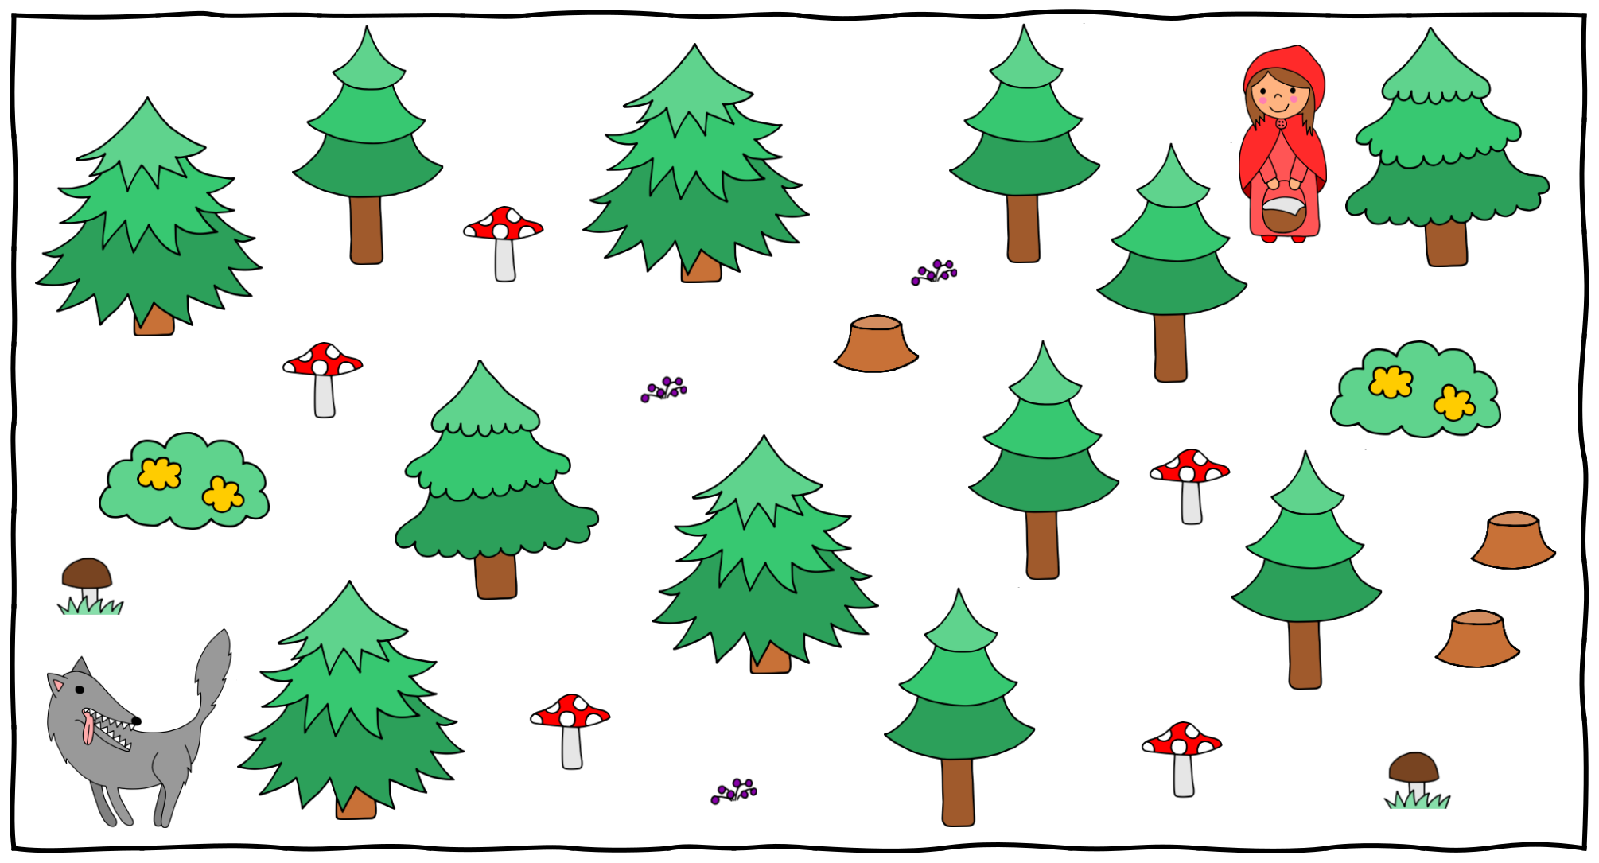

**Spočítej stromy**, **keře, pařezy a muchomůrky a nakresli správný počet puntíků do rámečků.**

